МИНИСТЕРСТВО НАУКИ И ВЫСШЕГО ОБРАЗОВАНИЯ РОССИЙСКОЙ ФЕДЕРАЦИИ

федеральное государственное автономное образовательное учреждение высшего образования

«САНКТ-ПЕТЕРБУРГСКИЙ ГОСУДАРСТВЕННЫЙ УНИВЕРСИТЕТ   
АЭРОКОСМИЧЕСКОГО ПРИБОРОСТРОЕНИЯ»

ИНСТИТУТ НЕПРЕРЫВНОГО И ДИСТАНЦИОННОГО ОБРАЗОВАНИЯ

|  |
| --- |
| КАФЕДРА КОМПЬЮТЕРНЫХ ТЕХНОЛОГИЙ И ПРОГРАММНОЙ ИНЖЕНЕРИИ |

ОЦЕНКА

ПРЕПОДАВАТЕЛЬ

|  |  |  |  |  |
| --- | --- | --- | --- | --- |
| Старший преподаватель |  |  |  | Н.А. Соловьева |
| должность, уч. степень, звание |  | подпись, дата |  | инициалы, фамилия |

|  |
| --- |
| ОТЧЕТ О ЛАБОРАТОРНОЙ РАБОТЕ №5 |
| «Серверные сценарии. Форма и обработка get и post запросов» |
| по дисциплине: Web-технологии |

РАБОТУ ВЫПОЛНИЛ

|  |  |  |  |  |  |
| --- | --- | --- | --- | --- | --- |
| СТУДЕНТ ГР. № | Z0431 |  |  |  | В.И. Орлов |
|  | номер группы |  | подпись, дата |  | инициалы, фамилия |
| Студенческий билет № | 2020/3795 | |  |  |  |

Санкт-Петербург 2023

**СОДЕРЖАНИЕ**

1 Варианты задания 3

2 Скриншоты 3

3 Листинг 5

Вывод 12

**Цель работы**: получение опыта написания и применения серверных сценариев для обработки данных, введенных пользователем.

**1 Варианты задания**

Таблица 1 – Тема сайта

|  |  |
| --- | --- |
| **№ варианта** | **Тема** |
| 17 | Обработка и воспроизведение звука |

Таблица 2 – Вариант задания

|  |  |  |  |
| --- | --- | --- | --- |
| № | Метод | Оформление вывода данных | Дополнительный элемент формы |
| 17 | Post | Горизонтальная таблица | image |

**2 Скриншоты**

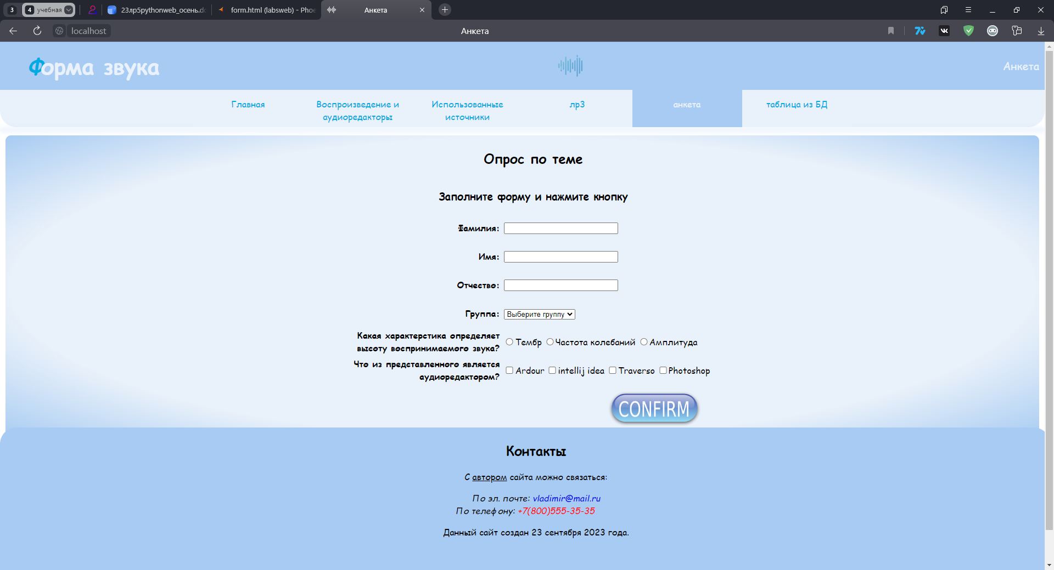

Рисунок 1 – Исходная страница формы form.html

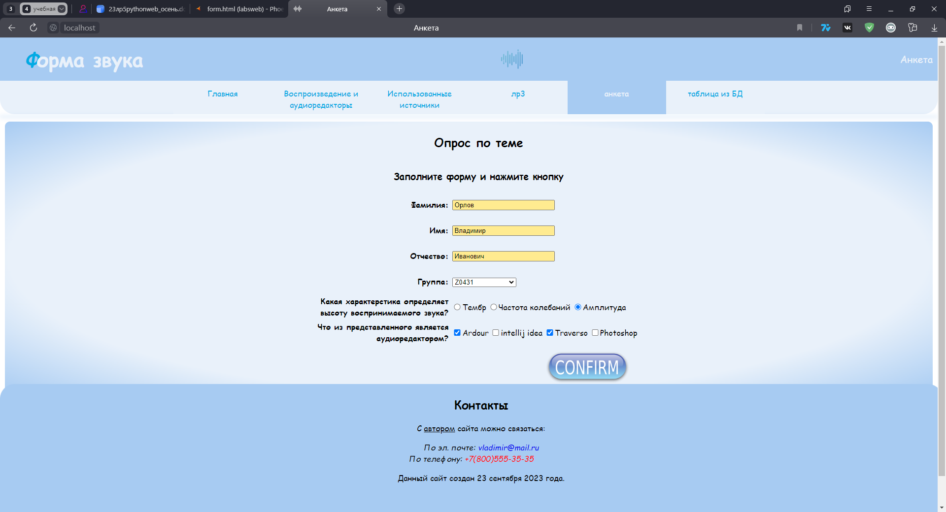

Рисунок 2 – Заполненная форма

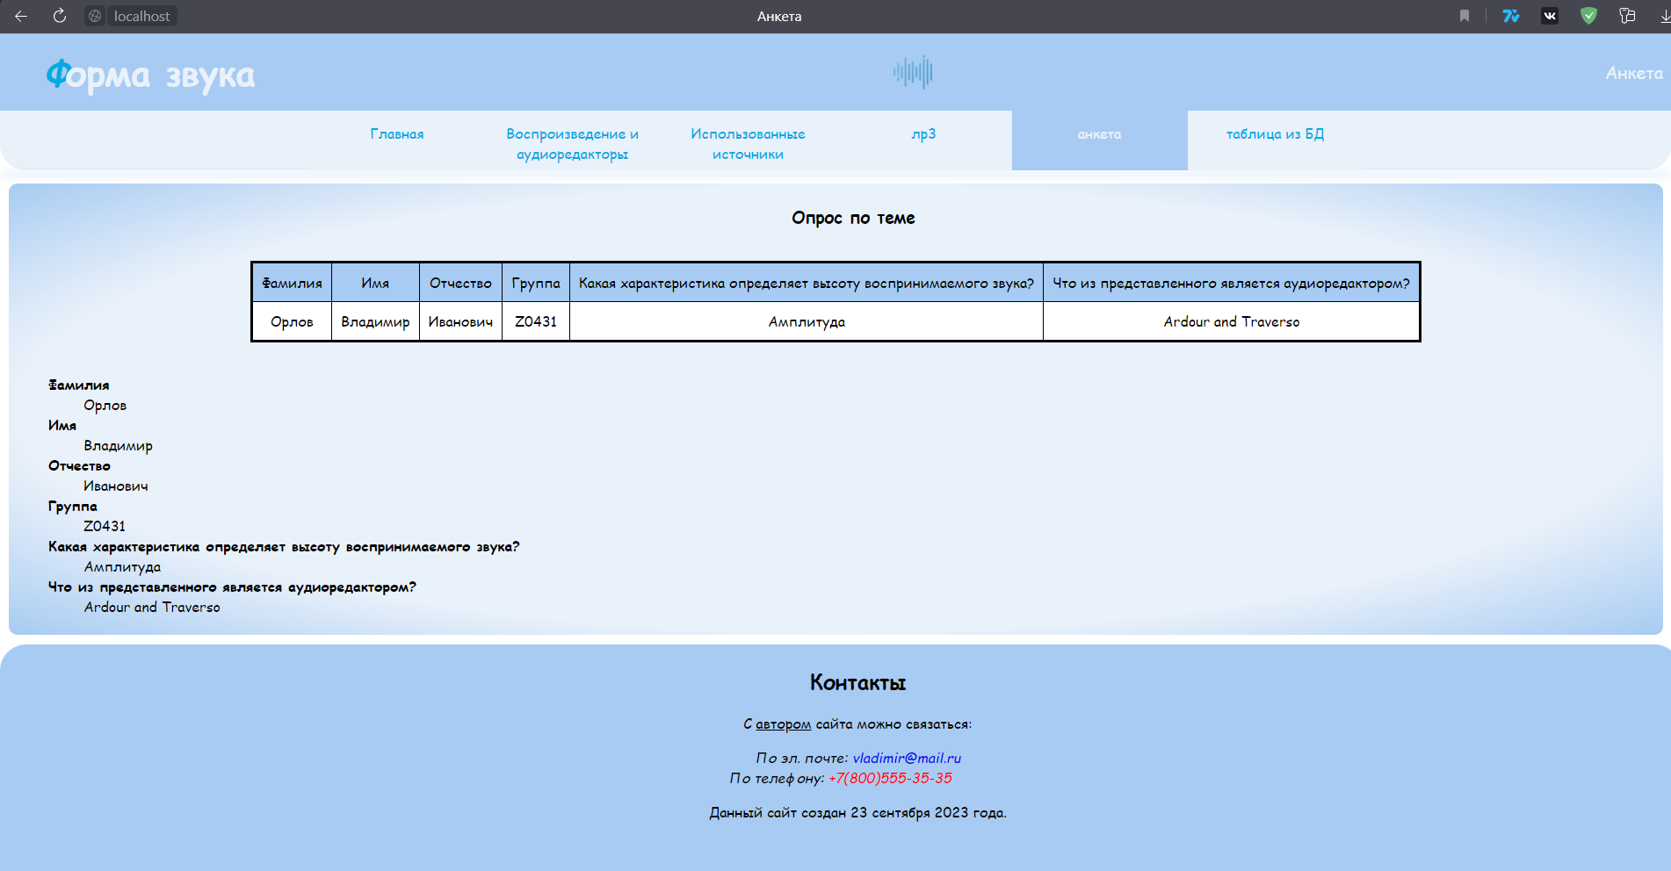

Рисунок 3 – Страница, сформированная веб-сервером

**3 Листинг**

**Листинг функции проверки валидации**

function formVal(form) {

if(form.surname.value.length < 4 || form.surname.value.length > 30){

alert("строка фамилии должна содержать от 4 до 30 символов");

form.surname.focus();

return false;

}

if(!form.surname.value.match(/^[a-zA-Zа-яА-Я]+$/i)){

alert("Строка фамилии должна содержать только буквы.");

form.surname.focus();

return false;

}

if(form.name.value.length < 4 || form.surname.value.length > 30){

alert("строка имени должна содержать от 4 до 30 символов");

form.surname.focus();

return false;

}

if(!form.name.value.match(/^[a-zA-Zа-яА-Я]+$/i)){

alert("Строка имени должна содержать только буквы.");

form.surname.focus();

return false;

}

if(form.patron.value.length < 4 || form.surname.value.length > 30){

alert("строка отчества должна содержать от 4 до 30 символов");

form.surname.focus();

return false;

}

if(!form.patron.value.match(/^[a-zA-Zа-яА-Я]+$/i)){

alert("Строка отчества должна содержать только буквы.");

form.surname.focus();

return false;

}

if ( form.group.selectedIndex == 0 )

{

alert ( "Пожалуйста, выберите Вашу группу." );

return false;

}

if (form.question1[0].checked == false && form.question1[1].checked == false && form.question1[2].checked == false)

{

alert ( "Пожалуйста, выберите вариант ответа" );

return false;

}

if (form.question2[0].checked == false && form.question2[1].checked == false && form.question2[2].checked == false && form.question2[3].checked == false){

alert ( "Пожалуйста, выберите вариант ответа/ответов" );

return false;

}

return true;

**Листинг страницы формы form.html**

<!DOCTYPE html>

<html lang="en">

<head>

<meta

charset="UTF-8"

name="viewport"

content="width=device-width, initial-scale=1.0" />

<title>Анкета</title>

<link rel="stylesheet" href="css/styles.css">

<link rel="icon" href="images/icon.ico" type="image/x-icon">

<script type="text/javascript" src="js/events.js"></script>

</head>

<body>

<header class="header">

<h1>Форма звука</h1>

<img src="images/logo.png" width="50" height="50" alt="logo" />

<p>Анкета</p>

</header>

<nav>

<!-- навигация по сайту -->

<ul class="ulNav">

<li><a href="index.html">Главная</a></li>

<li><a href="second.html">Воспроизведение и аудиоредакторы</a></li>

<li><a href="source.html">Использованные источники</a>

<ul class="dropdown">

<li><a href="https://habr.com/ru/companies/leader-id/articles/531672/">Принципы обработки студийного звука и легенды динамической компрессии</a></li>

<li><a href="https://dic.academic.ru/dic.nsf/ruwiki/196715">Аудиоредакторы</a></li>

<li><a href="https://htmlbook.ru/html">Справочник по HTML</a></li>

</ul>

</li>

<li><a href="js1.html">лр3</a></li>

<li><a href="form.html" class="active">анкета</a></li>

<li><a href="#">таблица из БД</a></li>

</ul>

</nav>

<hr />

<main class="main">

<h2>Опрос по теме</h2>

<div class="FormConteiner">

<form method="POST" action="cgi-bin/tutor5.py" onsubmit="return formVal(this);">

<H3>Заполните форму и нажмите кнопку</H3>

<table class="FormTable">

<tr>

<th>Фамилия:</th>

<td><input class="TextField" name="surname"></td>

</tr>

<tr>

<th>Имя:</th>

<td><input class="TextField" name="name"></td>

</tr>

<tr>

<th>Отчество:</th>

<td><input class="TextField" name="patron"></td>

</tr>

<tr>

<th>Группа:</th>

<td>

<select name="group">

<option value="">Выберите группу</option>

<option value="Z0432K">Z0432K</option>

<option value="Z0431">Z0431</option>

<option value="Z0431K">Z0431K</option>

</select>

</td>

</tr>

<tr>

<th>Какая характерстика определяет высоту воспринимаемого звука?</th>

<td>

<input type="radio" name="question1" value="Тембр" class="inputChoice">Тембр

<input type="radio" name="question1" value="Частота" class="inputChoice">Частота колебаний

<input type="radio" name="question1" value="Амплитуда" class="inputChoice">Амплитуда

</td>

</tr>

<tr>

<th>Что из представленного является аудиоредактором?</th>

<td>

<input name="question2" type=checkbox value="Ardour" class="inputChoice">Ardour

<input name="question2" type=checkbox value="intellij idea" class="inputChoice">intellij idea

<input name="question2" type=checkbox value="Traverso" class="inputChoice">Traverso

<input name="question2" type=checkbox value="Photoshop" class="inputChoice">Photoshop

</td>

</tr>

<tr>

<th colspan="2"><input class="inputImage" type="image" src="images/confirm.png" alt="Подтвердить"></th>

</tr>

</table>

</form>

</div>

</main>

<footer class="footer">

<h2>Контакты</h2>

<p >С <a onclick="showAuthor()" id="author">автором</a> сайта можно связаться:</p>

<address>

По эл. почте:

<a href="mailto:vladimir@mail.ru">vladimir@mail.ru</a><br />

По телефону: <a href="tel:+78005553535">+7(800)555-35-35</a>

</address>

<p>

Данный сайт создан

<time datetime="2023-09-23">23 сентября 2023 года.</time>

</p>

</footer>

</body>

</html>

**Листинг серверного сценария**

#!/usr/bin/python

#вывод в таблицу

import cgi, sys

form = cgi.FieldStorage() # извлечь данные из формы

print("Content-type: text/html\r\n\r\n") # плюс пустая строка

print("""

<!DOCTYPE html>

<html lang="en">

<head>

<meta

name="viewport"

content="width=device-width, initial-scale=1.0" />

<title>Использованные источники</title>

<link rel="stylesheet" href="\\css\\styles.css">

<link rel="icon" href="\\images\\icon.ico" type="image/x-icon">

<script src="\\js\\events.js"></script>

</head>

<body>

<header class="header">

<h1>Форма звука</h1>

<img src="\\images\\logo.png" width="50" height="50" alt="logo" />

<p>Анкета</p>

</header>

<nav>

<!-- навигация по сайту -->

<ul class="ulNav">

<li><a href="\\index.html">Главная</a></li>

<li><a href="\\second.html">Воспроизведение и аудиоредакторы</a></li>

<li><a href="\\source.html">Использованные источники</a>

<ul class="dropdown">

<li><a href="https://habr.com/ru/companies/leader-id/articles/531672/">Принципы обработки студийного звука и легенды динамической компрессии</a></li>

<li><a href="https://dic.academic.ru/dic.nsf/ruwiki/196715">Аудиоредакторы</a></li>

<li><a href="https://htmlbook.ru/html">Справочник по HTML</a></li>

</ul>

</li>

<li><a href="\\js1.html">лр3</a></li>

<li><a href="\\form.html" class="active">анкета</a></li>

<li><a href="#">таблица из БД</a></li>

</ul>

</nav>

<hr />

<main class="main">

""")

html1 = """

<H3>Опрос по теме</H3>

<div class="FormConteiner">

<style>

.SubmitTable{

width:max-content;

border-collapse: collapse;

text-align: center;

border: 1mm solid black;

background:white;

margin:20px;

}

.SubmitTable td{

padding:10px;

}

.TableHead{

background: #a7cbf2;

}

</style>

<table border =1 class="SubmitTable"> <tr class="TableHead">

"""

print (html1)

# печать заголовка таблицы

ll = ['Фамилия','Имя','Отчество','Группа','Какая характеристика определяет высоту воспринимаемого звука?', 'Что из представленного является аудиоредактором?']

for head in ll:

ss = '<td>'+head+'</td>'

print (ss)

print ('</tr> <tr>')

data = ['','','','','','']

str = "";

i=0

result = ""

for field in ('surname', 'name', 'patron', 'group', 'question1','question2'):

if not field in form:

data[i] = '(unknown)'

else:

if not isinstance(form[field], list):

data[i] = form[field].value

else:

values = [x.value for x in form[field]]

data[i] = ' and '.join(values)

i+=1

for el in data:

print ('<td> %s </td>'% el)

result +=el + "|"

with open("result.txt", "a") as file:

file.write(result + "\n")

print ('</tr> </table> </div>')

print('<dl>')

i=0

for field in ('surname', 'name', 'patron', 'group', 'question1','question2'):

if not field in form:

str = '(unknown)'

else:

if not isinstance(form[field], list):

str = form[field].value

else:

str = [x.value for x in form[field]]

str = ' and '.join(values)

print("<dt><strong>"+ll[i]+ "</strong></dt>")

print("<dd>"+str+"</dd>")

i+=1

print('</dl>')

print("""

</main>

<footer class="footer">

<h2>Контакты</h2>

<p >С <a onclick="showAuthor()" id="author">автором</a> сайта можно связаться:</p>

<address>

По эл. почте:

<a href="mailto:vladimir@mail.ru">vladimir@mail.ru</a><br />

По телефону: <a href="tel:+78005553535">+7(800)555-35-35</a>

</address>

<p>

Данный сайт создан

<time datetime="2023-09-23">23 сентября 2023 года.</time>

</p>

</footer>

</body>

</html>

""")

**Листинг сервера**

import os, sys

from http.server import HTTPServer, CGIHTTPRequestHandler

webdir = '.' # каталог с файлами HTML и подкаталогом cgibin для сценариев

port = 80 # http://servername/ если 80, иначе http://servername:xxxx/

if len(sys.argv) > 1: webdir = sys.argv[1] # аргументы командной строки

if len(sys.argv) > 2: port = int(sys.argv[2]) # иначе по умолчанию ., 80

print('webdir "%s", port %s' % (webdir, port))

os.chdir(webdir) # перейти в корневой вебкаталог

srvraddr = ('', port) # имя хоста, номер порта

srvrobj = HTTPServer(srvraddr, CGIHTTPRequestHandler)

srvrobj.serve_forever() # обслуживать клиентов до завершения

**Вывод:** в ходе выполнения лабораторной работы был получен опыт по написанию и применению серверных сценариев для обработки данных, введенных пользователем. А также выполнены дополнительные условия из расширенного задания.